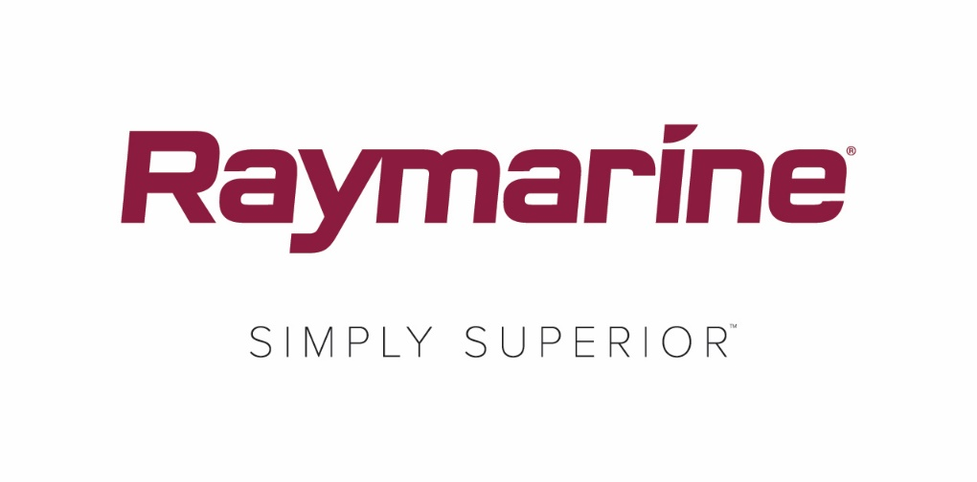
FLIR brengt uitgebreide upgrade uit voor Raymarine LightHouse-besturingssysteem
Gratis LightHouse 3.4: entertainment, nieuwe functies en meer verbindingsmogelijkheden

WILSONVILLE, VS (4 april 2018) – Hoe maak je van een kaartplotter een multifunctioneel display (MFD)? Met extra performance, technologie en verbindingsmogelijkheden. Met trots kondigt FLIR de nieuwste gratis update van het Raymarine LightHouse 3-besturingssysteem aan: LightHouse 3.4.

LightHouse 3.4 zit barstensvol upgrades en verbeteringen. Nu hebt u aan het roer toegang tot functies en digitale diensten die voorheen enkel op uw mobiele telefoon of in uw woonkamer beschikbaar waren.

Belangrijkste verbeteringen in LightHouse 3.4:

LightHouse Apps voor entertainment, communicatie en integratie

Met de nieuwe LightHouse Apps kan het LightHouse-besturingssysteem meer dan ooit tevoren. Raymarine blijft het aantal LightHouse Apps dan ook uitbreiden en tot de toekomstige mogelijkheden behoren onder meer ondersteuning van de Seakeeper-gyrostabilisator en Mazu-satellietcommunicatie. LightHouse Apps zijn uitsluitend beschikbaar op Axiom en Axiom Pro.

Bluetooth™-audio-uitgang

Met LightHouse 3.4 krijgen Axiom- en Axiom Pro-MFD's een Bluetooth-audio-uitgang. Maak via de Bluetooth-functie van Axiom verbinding met uw bootradio of Bluetooth-speakers en luister naar de digitale audio van gestreamde films en muziek. Bluetooth-audio is uitsluitend beschikbaar op Axiom en Axiom Pro.

Andere functies van LightHouse 3.4:
- Scheepsalarmgeschiedenis en -beheer. Dankzij LightHouse 3.4 hebt u nu eenvoudige toegang tot de alarminstellingen en -geschiedenis, gewoon vanaf het startscherm.
- "Find Nearest"-hotspots op kaartplotter. Houd uw vinger op een willekeurige plaats op de kaart om het menu "Find Nearest" te activeren. U krijgt direct een lijst met nuttige plaatsen op de kaart te zien, waaronder scheepswrakken, jachthavens, tankstations en nog veel meer.
- Getijden en stromen in de getijdemodus voor kaarten. Schakel de getijdemodus op de kaartweergave in en zie in één oogopslag alle dichtstbijzijnde observatiepunten voor hoog- en laagwaterstanden en getijstromen.
- Tools voor brandstofbeheer. De tools voor brandstofbeheer reageren op uw NMEA2000-motordata en tankniveauzenders. Bekijk real-time brandstofverbruik, -peil en -besparingen en ontvang waarschuwingen als de brandstof bijna op is.
- Netwerkdimmen voor MFD's en instrumenten. LightHouse 3.4 is nu compatibel met het netwerkdimsysteem van Raymarine, dat ook wordt gebruikt door onze i50-, i60- en i70-instrumenten en stuurautomaatbedienunits. Met slechts één opdracht maakt u uw volledige dashboard lichter of donkerder.
- Gepersonaliseerde splashscreens. Personaliseer uw Axiom door uw favoriete foto of afbeelding op het opstartscherm te plaatsen. Kies een foto van een mooi moment, uw boot of uw team, of varieer met steeds wisselende foto's of afbeeldingen.

Voer de upgrade vandaag nog uit en houd uw systeem up-to-date

LightHouse 3.4 is nu gratis beschikbaar op Raymarine.nl. U kunt uw MFD ook met behulp van de ingebouwde Wi-Fi-ontvanger updaten als u zich bij een Wi-Fi-hotspot of mobiele hotspot bevindt. Online vindt u altijd alle informatie over updates van de Raymarine-software.

####

Over FLIR Systems
FLIR Systems werd opgericht in 1978 en het hoofdkantoor is gevestigd in Wilsonville, in de Amerikaanse staat Oregon. FLIR Systems is een wereldwijd toonaangevende producent van sensorsystemen die perceptie en bewustzijn verbeteren. Hierdoor kunnen levens worden gered, verbetert de productiviteit en wordt het milieu beschermd. Met bijna 3500 medewerkers heeft FLIR de visie om 'The World’s Sixth Sense' te zijn, met warmtebeeldtechnologie en aanvullende technologieën voor het realiseren van innovatieve, intelligente oplossingen voor beveiliging en bewaking, milieu- en conditiemonitoring, buitenrecreatie, inspectiesystemen, navigatie en geavanceerde dreigingsdetectie. Ga voor meer informatie naar www.flir.com en volg @flir.

Over Raymarine:
Raymarine is marktleider op het gebied van nautische elektronica. Het bedrijf ontwikkelt en produceert het meest uitgebreide elektronica-assortiment voor watersportvaartuigen en lichte, commerciële schepen. De bekroonde producten worden ontwikkeld met het oog op topprestaties en optimaal gebruiksgemak, en zijn verkrijgbaar via een wereldwijd netwerk van dealers en distributeurs. De Raymarine-productlijnen omvatten radars, stuurautomaten, GPS, instrumenten, visopsporingsapparatuur, communicatieapparatuur en geïntegreerde systemen. Raymarine is een merk van FLIR Systems, een wereldleider in warmtebeeldtechnologie. Ga voor meer informatie over Raymarine naar www.raymarine.com.

Mediacontact:

Karen Bartlett
Saltwater Stone
+44 (0) 1202 669 244
k.bartlett@saltwater-stone.com

